Дидактические материал «Узнаём профессии»
Автор: Решетникова Ирина Викторовна
Организация: МАДОУ «Детский сад №30»
Населенный пункт: г. Рязань
Труд – это проявление заботы людей друг о друге.
«Без труда не вытащишь рыбку из пруда» именно с такой фразы можно начать говорить с детьми о труде человека и о профессиях.
Актуальность: в настоящее время уделяется большое внимание формированию предпосылок трудовой деятельности и профориентационного развития дошкольников. Именно поэтому актуальной стала проблема развития представлений о мире профессий у детей дошкольного возраста посредством игровой деятельности, где одной из главных задач является формирование у детей понятия о профессиональной деятельности взрослых. Проблема: большинство детей имеют недостаточно знаний и представлений о профессиях взрослых, низкий словарный запас по этой теме
Самый лучший способ в усвоение материала – это игра. В старшей и подготовительной группе мы закрепляем знания о профессиях при помощи игр.
Основой ведущей деятельности дошкольника является сюжетно-ролевая игра. «Игра как ведущая деятельность ребенка-дошкольника определяет его дальнейшее психическое развитие потому, что ей присуща воображаемая ситуация. Благодаря игре ребенок учится мыслить о реальных вещах и реальных действиях»
Игра «Профессия и их атрибуты»
Задачи:
- развивать связную речь, умение отвечать полными, распространёнными предложениями;
- развивать память, внимание;
- вызывать интерес к труду взрослых разных профессий;
- воспитывать у детей уважение к труду взрослых и бережной отношение к его результатам.
Ход игры
Предварительная работа:
- Беседа о профессиях, профессии родителей
- Составление небольших рассказов «Кем я буду, когда вырасту?»
Дети самостоятельно выбирают карточку с изображением людей, занимающихся определенной профессией. Один ребенок может взять от 1 до 2 карточек. Далее к каждой профессии дети должны найти атрибуты и собрать полностью пазл.

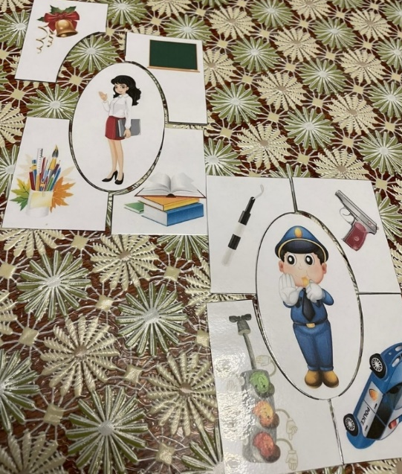

Дидактическая игра «Мемо» (профессии)
Задачи:
- расширение знаний детей по теме «Виды профессий»
- развитие внимания и памяти.
Ход игры:
Перемешайте карточки и разложите их картинками вверх 9*6. Игроки по очереди переворачивают карточки картинкой вверх по две штуки. Следует переворачивать любые пары карточек так, чтобы каждый игрок мог видеть картинки. Если картинка на карточках совпадает – заберите их. Продолжайте игру до тех пор, пока находите одинаковые карточки. Если картинки на карточках не совпадают, то верните карточки обратно, и передайте ход следующему игроку. Выигрывает игрок, набравший максимальное количество парных карточек.

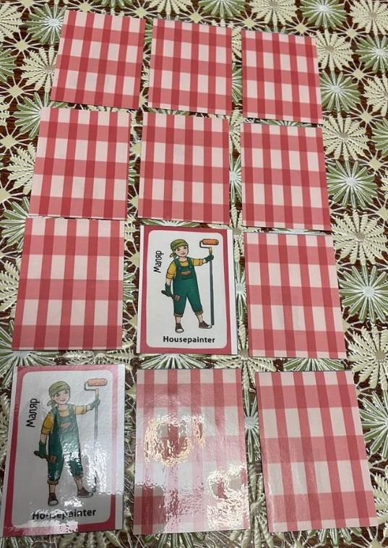

«Определи по предмету профессию»
Задачи:
-закрепить понимание назначения и функций предметов труда;
- группировать их по способу использования.
Ход игры:
Дети по очереди достают из мешочка предметы (расческа, половник, вата, монеты, краски, ножницы, нитки, каска, молоток…), которые необходимы для той или иной профессии. После того, как дети достали предмет они отвечают к какой профессии относится данный предмет и для чего он нужен.

«Нарисуй предмет труда»
Задачи:
- закрепить понимание назначения и функций предметов труда;
- тренировка памяти и внимания;
- закреплять умение передачи основных форм и частей.
Ход игры:
Детям по очереди завязывают глаза, но перед этим показывают картинку с предметом труда и ребенок изображает на листочке А4 тот предмет, что он увидел, а дети, которые наблюдают за процессом должны отгадать, что изображено и к какой профессии относится.

